**易学E-Learning**

**时间管理子计划**



项目名称： 易学 e-learning师生辅助APP

项目组别： G17组

小组成员： 田淼,黄永智,韩易贤,潘阅,时蒙恩,郑骥

指导教师： 杨枨老师，苏奎老师

二〇二三年四月三日

**版本记录**

|  |  |  |  |  |
| --- | --- | --- | --- | --- |
| 编号 | 修订日期 | 版本/状态 | 修订人 | 备注 |
| 01 | 2023.3.28 | 0.1.0 | 郑骥 | 初稿 |
| 02 | 2023.4.3 | 1.0.0 | 郑骥 | 子计划统一修改 |
|  |  |  |  |  |

目录

沟通管理子计划 1

1引言 4

1.1标识 4

1.2系统概述 4

1.3文档概述 5

2.沟通管理计划 5

2.1组织人员结构 5

2.2与用户的外部沟通计划 6

2.3开发者内部沟通计划 7

2.4 小组课程时间 7

# 1引言

## 1.1标识

标题：《沟通管理子计划》

当前版本号：1.0.0

说明：本文档支持Office、WPS等word文档阅读软件。

## 1.2系统概述

1. 项目名称：易学 e-learning师生辅助APP

2. 项目用途：

为在校学生提供个性化课程推荐，集课程与社区功能为一体的应用程序。系统通过导入学生课表，根据学生年级、专业、筛选详情等功能，通过自身算法为学生推荐合适课程。除此之外，系统支持查看各个课程的详情，允许用户为所修课程打分与评价，为后续想要上此课程的用户提供合适的建议与参考。以适合学生为基点,有针对性的为学生推荐选修课程,并且设置学生对已上课程的评价和推荐度以此帮助其他同学们精准找到更适合自己的课程和老师，获得更好的成绩,提高学校教学质量。

社区功能初步参考点为论坛方式，允许用户对课程进行讨论，具备论坛的点赞、发帖、评论、转发、收藏等各类功能，提高小程序用户活跃程度与用户粘性。

3. 任务提出者：杨枨老师、苏奎老师

4. 项目开发者：田淼,黄永智,韩易贤,潘阅,时蒙恩,郑骥

5. 用户：杨枨老师、苏奎老师、广大学生、教师群体

6. 课程名称：《软件需求分析原理与实践》

7. 承办小组：SRA2023-G17小组

8. 项目里程碑：

2022年03月13日 项目启动

2022年03月17日 输出项目计划书

2022年05月01日 SAS正式版输出

2022年05月20日 需求测试输出

2022年06月03日 输出全过程文件

9. 具体文档：项目计划书；可行性分析报告；资源管理、质量管理、时间管理、配置管理、干系人管理、沟通管理、风险管理、范围管理、成本管理、采购管理子计划分析；软件需求分析报告

## 1.3文档概述

本沟通管理子计划对本次项目中的各类沟通方式进行规范，明确小组成员间、小组成员与目标用户之间的沟通方式、时间。

本文档的使用应遵守国家先关法律法规，未经允许不得对外公开，需要有一定的保密性和私密性。

# 2.沟通管理计划

## 2**.1组织人员结构**

### 2.1.1 项目人员

|  |  |  |  |  |
| --- | --- | --- | --- | --- |
| **姓名** | **职务** | **联系电话** | **邮箱** | **微信** |
| 田淼 | 组长 | 19157683369 | @stu.zucc.edu.cn | Oooooooo-Weee |
| 郑骥 | 组员 | 17681579954 | 32001278@stu.zucc.edu.cn | Zj0905007 |
| 潘阅 | 组员 | 15067617587 | 32001263@stu.zucc.edu.cn | Zephyr-yue |
| 时蒙恩 | 组员 | 19157681799 | 32001259@stu.zucc.edu.cn | sme1196389699 |
| 韩易贤 | 组员 | 18758295337 | 32001236@stu.zucc.edu.cn | Qaz159357gyhg |
| 黄永智 | 组员 | 19157682418 | 32001119@stu.zucc.edu.cn | Xd575575 |

### 2.1.2 OBS

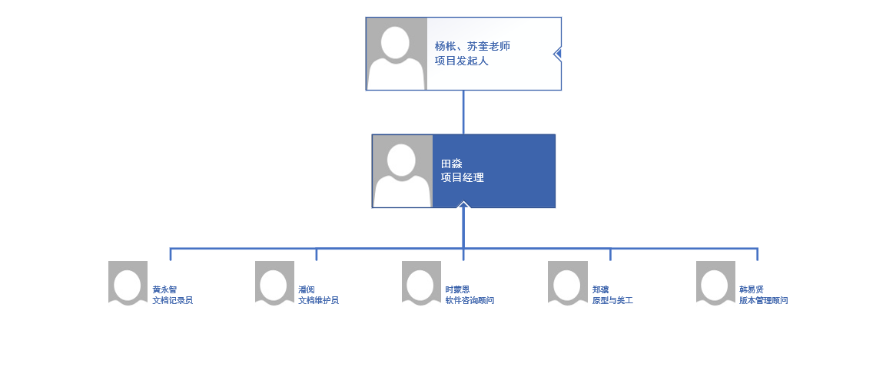

## 2**.2与用户的外部沟通计划**

### 2.2.1 正式沟通计划

|  |  |  |  |  |  |
| --- | --- | --- | --- | --- | --- |
| 沟通计划 | 沟通方式 | 沟通地点 | 沟通时间 | 参与人员 | 产出 |
| 暂未确定 | 暂未确定 | 暂未确定 | 暂未确定 | 暂未确定 | 暂未确定 |

### 2.2.2 非正式沟通计划

|  |  |  |  |  |  |
| --- | --- | --- | --- | --- | --- |
| 沟通计划 | 沟通方式 | 沟通地点 | 沟通时间 | 参与人员 | 产出 |
| 不定期对当然用户进非当面的需求确认 | 网络 | 无 | 根据沟通时间确认 | 组长和杨枨老师 | 微信截图 |

## 2.3开发者内部沟通计划

### 2.3.1 正式沟通计划

|  |  |  |  |  |  |
| --- | --- | --- | --- | --- | --- |
| 沟通计划 | 沟通方式 | 沟通地点 | 沟通时间 | 参与人员 | 产出 |
| 每周例行会议 | 开会 | 寝室（视具体情况而定） | 周三晚20点  周六晚20点 | 全体成员 | 会议纪要  /录音文件 |
| 日常进度报告 | 微信 | 网络 | 每天 | 全体成员 | 微信记录 |

详见《会议纪要》

### 2.3.2 非正式沟通计划

|  |  |  |  |  |  |
| --- | --- | --- | --- | --- | --- |
| 沟通计划 | 沟通方式 | 沟通地点 | 沟通时间 | 参与人员 | 产出 |
| 不定期团建 | 面对面讨论 | 根据约定地点定 | 根据约定时间顶 | 全体成员 | 一系列需求以及文档的构想 |

## 2.4 小组课程时间

|  |  |  |  |  |  |  |  |
| --- | --- | --- | --- | --- | --- | --- | --- |
| 节数 | 星期一 | 星期二 | 星期三 | 星期四 | 星期五 | 星期六 | 星期日 |
| 1 |  |  |  |  |  |  |  |
| 2 |  |  |  |  |  |  |  |
| 3 |  |  |  |  |  |  |  |
| 4 |  |  |  |  |  |  |  |
| 5 |  |  |  |  |  |  |  |
| 6 |  |  |  |  |  |  |  |
| 7 |  |  |  |  |  |  |  |
| 8 |  |  |  |  |  |  |  |
| 9 |  |  |  |  |  |  |  |
| 10 |  |  |  |  |  |  |  |
| 11 |  |  |  |  |  |  |  |
| 12 |  |  |  |  |  |  |  |